ESCOLA:
NOME:
ANO E TURMA: _____________ NÚMERO: _______ DATA:
PROFESSOR(A):

Geografia – 4º ano – 2º Bimestre

QUESTÃO 1

Cite duas características do espaço rural.
___________________________________________________________________________________
___________________________________________________________________________________

QUESTÃO 2

Relacione cada atividade econômica do espaço rural ao seu significado.

( 1 ) Agricultura. |  | ( ) Está relacionada à plantação e cultivo do solo, onde são cultivados os alimentos utilizados para consumo e para atender às necessidades da indústria como matéria-prima.
( 2 ) Pecuária. |  | ( ) Caracteriza-se pela criação de animais tanto para o trabalho no campo, quanto para a produção de alimentos.
( 3 ) Extrativismo. |  | ( ) Corresponde à retirada de produtos da natureza, que podem ser de origem vegetal, animal e mineral.

QUESTÃO 3

Observe a imagem abaixo e marque com um X a atividade do espaço rural nela representada.

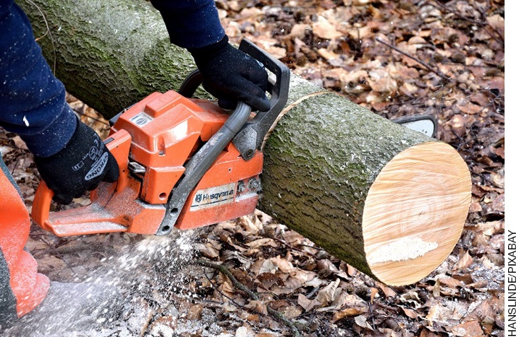

( A ) Agricultura.
( B ) Pecuária.
( C ) Extrativismo.
( D ) Indústria.

QUESTÃO 4

Observe a imagem abaixo e marque com um X o nome dos produtos oriundos da atividade econômica rural
representada.

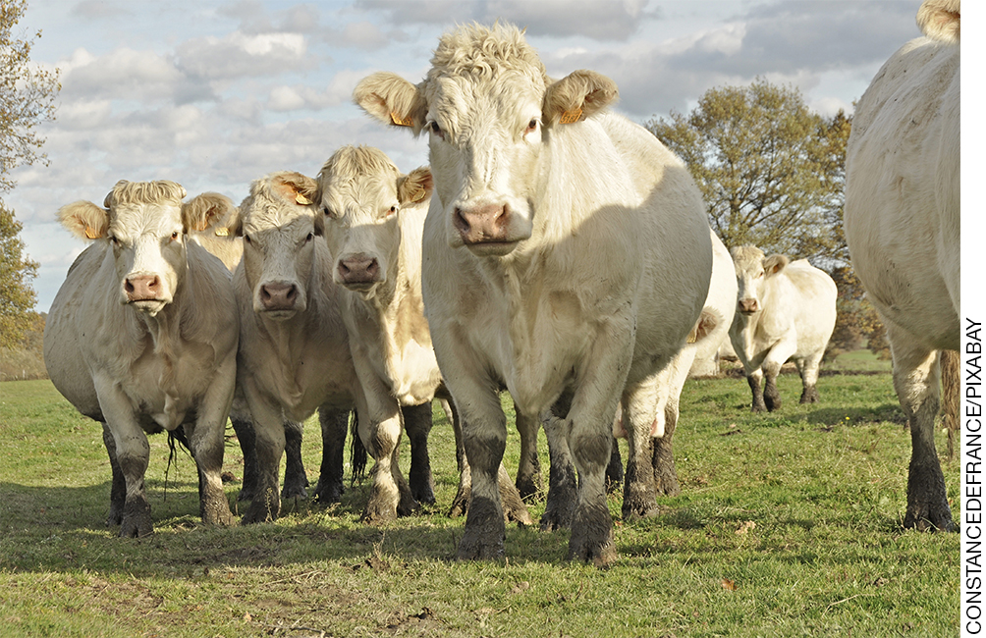

( A ) Madeira e borracha.
( B ) Carne, couro e leite.
( C ) Arroz, feijão, alface.
( D ) Panelas e latas de refrigerante.

QUESTÃO 5

Complete o texto abaixo de acordo com as palavras-chave a seguir.

máquinas  indústrias | familiar  comércio

A pequena propriedade rural tem como principal característica a utilização da mão de obra _______________. A maior parte da produção é vendida no _____________________ local.
Já na grande propriedade rural, há utilização de __________________ e tecnologia, diminuindo a necessidade de mão de obra. A venda da produção é direcionada principalmente para as _______________ .

QUESTÃO 6

Marque com um X a alternativa que corresponde à importância da atividade rural.

( A ) A atividade rural é importante, pois é nela que são desenvolvidas atividades que fornecem vários alimentos para nosso consumo e para a indústria.
( B ) A atividade rural é muito importante para a produção de vários tipos de mercadorias, transformando as matérias-primas em produtos para nosso consumo.
( C ) A atividade rural tem importância apenas para a geração de empregos.
( D ) A atividade rural é muito importante, pois, além da comercialização de diferentes produtos, há atividades ligadas à prestação de diversos serviços à população.

QUESTÃO 7

Observe as imagens abaixo e relacione-as com as respectivas atividades econômicas do espaço urbano que elas representam.

( 1 ) | 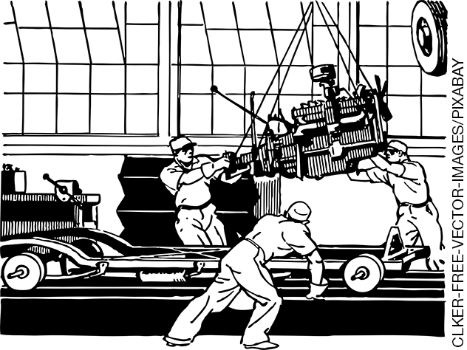
( 2 )
( 3 )

( ) Caracteriza-se pela oferta de um determinado serviço à população.
( ) Produz os mais variados tipos de mercadorias utilizadas no dia a dia, desde produtos alimentícios até veículos e máquinas industriais e agrícolas.
( ) Local onde são realizadas as comercializações dos produtos industrializados e do campo.

QUESTÃO 8

Marque com um X a alternativa que corresponde à importância do espaço urbano.

( A ) O espaço urbano é importante, pois é nele que são desenvolvidas as atividades, como a agricultura, pecuária e extrativismo que fornecem vários alimentos para nosso consumo e para a indústria.
( B ) O espaço urbano tem importância apenas na fabricação de alimentos, que é sua principal atividade econômica.
( C ) A importância do espaço urbano está no desenvolvimento de suas atividades econômicas, que são a indústria, o comércio e a prestação de serviços, gerando muitos empregos e renda à população.
( D ) A importância do espaço urbano está apenas para a geração de empregos na comercialização dos produtos.

QUESTÃO 9

Observe a imagem abaixo e cite o nome de dois produtos oriundos do tipo de atividade econômica urbana mostrada na imagem.

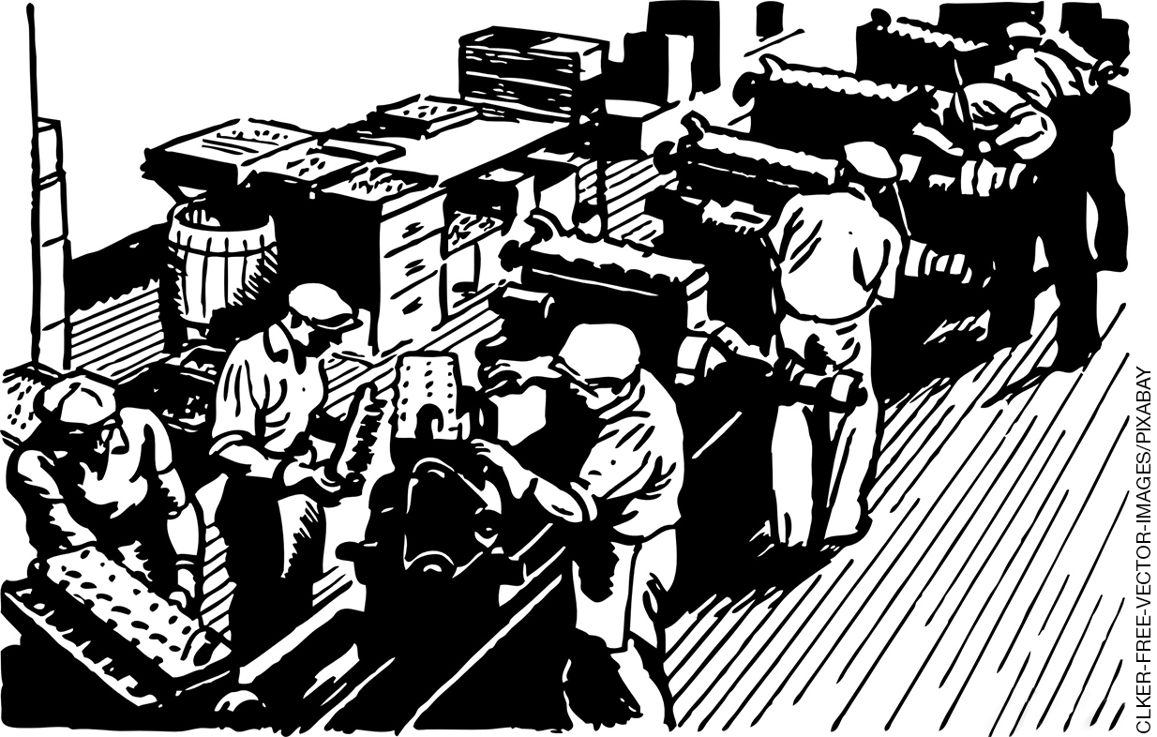

QUESTÃO 10

Marque com um X a alternativa que corresponde às atividades econômicas realizadas no espaço rural representadas nas imagens a seguir.

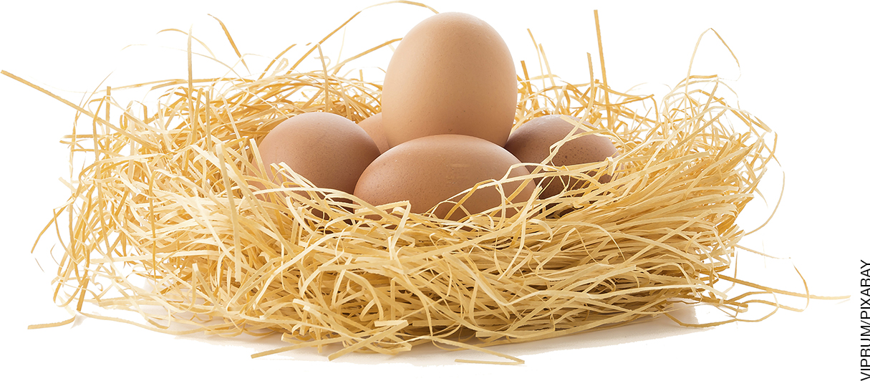

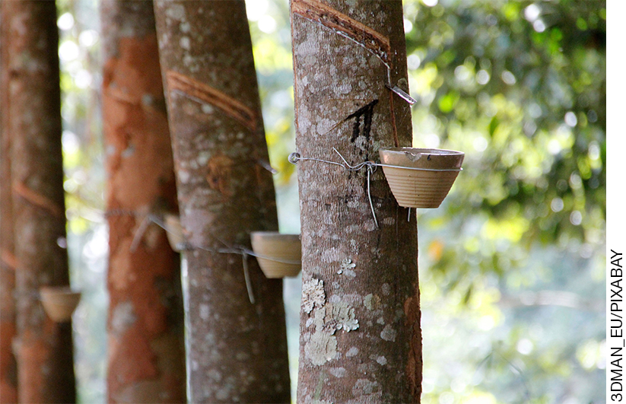

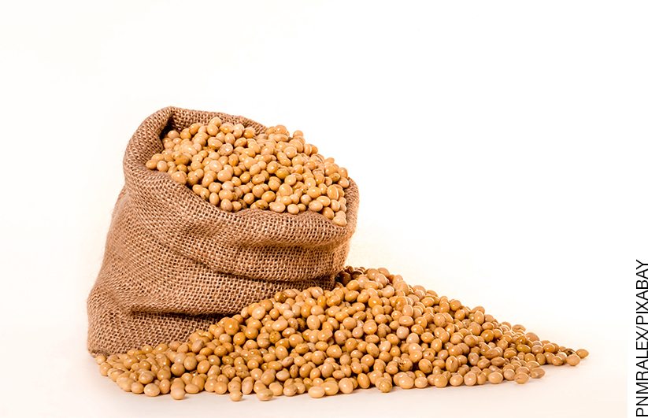

( A ) Extrativismo, pecuária e agricultura.
( B ) Pecuária, agricultura e extrativismo.
( C ) Pecuária, extrativismo e agricultura.
( D ) Agricultura, pecuária e extrativismo.

QUESTÃO 11

Escreva o nome de dois produtos que o campo fornece à cidade e dois produtos que a cidade fornece ao campo.

QUESTÃO 12

Complete o texto abaixo de acordo com as palavras-chave a seguir.

laticínios | rural | matérias-primas | agrícola

A agroindústria caracteriza-se por processar matérias-primas de origem ____________________.
Geralmente, essas indústrias são instaladas no espaço _____________________ para que fiquem mais próximas das áreas produtoras de ___________________, onde são processados diversos produtos. São exemplos de agroindústrias as usinas de açúcar e álcool, os _________________ e os frigoríficos.

QUESTÃO 13

Escreva o nome de um produto cuja matéria-prima é:
Milho: _______________________________________________________________________________
Cana-de-açúcar: _______________________________________________________________________
Tecido: ______________________________________________________________________________

QUESTÃO 14

Marque com um X a alternativa que corresponde à matéria-prima principal utilizada na fabricação do produto ilustrado na imagem abaixo.

( A ) Madeira.
( B ) Couro.
( C ) Leite.
( D ) Laranja.

QUESTÃO 15

Há uma interdependência entre os espaços urbano e rural, em que os meios de transportes têm importante papel nas trocas de mercadorias e serviços. Cite dois meios de transportes que interligam o campo e a cidade.
______________________________________________________________________________________
______________________________________________________________________________________

Geografia – 4º ano – 2º bimestre

Interpretação a partir das respostas dos alunos e reorientação para planejamento

Questão 1
Esta questão avalia a habilidade de identificar e compreender as características relacionadas ao espaço rural.
Resposta: Espera-se que o aluno cite as atividades econômicas relacionadas à agricultura, extrativismo e pecuária, bem como poderá citar o campo como fonte de alimentos de consumo da população e de
matérias-primas para a indústria.
Caso o aluno apresente dificuldades para descrever as características do espaço rural, trabalhe com imagens que possam ilustrar a diferença entre as atividades econômicas descritas, bem como imagens de produtos oriundos dessas atividades, sempre o auxiliando para que possa associar as atividades econômicas às matérias-primas.

Questão 2
Esta questão avalia a habilidade de diferenciar as atividades econômicas que envolvem o espaço rural.
Resposta: Sequência 2-1-3.
Caso o aluno não relacione a sequência corretamente, é possível que ele esteja com dificuldades em diferenciar as características das atividades econômicas do espaço rural. Nesse caso, trabalhe com ele atividades que o estimulem a identificar os diversos tipos de produtos por ele consumidos e associar à atividade do espaço rural, permitindo que possa vincular o conteúdo à sua vivência. Solicite uma pesquisa em casa para que o próprio aluno traga exemplos de produtos oriundos das atividades do campo e, em sala, possa comparar os produtos pesquisados com os resultados dos outros alunos.

Questão 3
Esta questão avalia a habilidade de identificar, por meio de imagem, um tipo de atividade econômica desenvolvida no espaço rural.
Resposta: Alternativa C.
Caso o aluno assinale a alternativa A, B e D, é possível que ele esteja com dificuldades em diferenciar as características das atividades econômicas do espaço rural. Nesse caso, trabalhe com ele atividades que o estimulem a identificar os diversos tipos de produtos de origem animal, vegetal e mineral por ele consumidos, permitindo que possa associar o conteúdo à sua vivência. Solicite uma pesquisa em casa para que o próprio aluno traga exemplos de produtos oriundos das atividades do campo e, em sala, possa comparar os produtos pesquisados com os resultados dos outros alunos.

Questão 4
Esta questão avalia a habilidade de identificar as atividades econômicas desenvolvidas no espaço rural, relacionando-as aos seus produtos.
Resposta: Alternativa B.
Caso o aluno marque a alternativa A, C ou D, é possível que ele esteja com dificuldades em diferenciar as características das atividades econômicas do espaço rural. Nesse caso, trabalhe com ele atividades que o estimulem a identificar os diversos tipos de produtos da pecuária por ele consumidos, permitindo que possa associar o conteúdo à sua vivência. Proponha a realização de uma atividade de culinária em que diferentes produtos do campo sejam utilizados, e trabalhe a atividade que dá origem a cada produto utilizado na receita.

Questão 5
Esta questão avalia a habilidade de diferenciar as características entre pequenas e grandes propriedades rurais, inclusive algumas características do trabalho no espaço rural.
Resposta: Espera-se que o aluno escreva a seguinte sequência: familiar, comércio, máquinas, indústrias.
Caso o aluno não apresente a sequência corretamente, retome o conteúdo, ajudando-o a identificar as principais diferenças existentes entre um tipo de propriedade e outra. Uma atividade de interpretação de imagens pode ser proposta, na qual o aluno possa identificar os elementos necessários para a compreensão do conteúdo. Se possível, utilize exemplos da realidade do espaço rural do município onde vivem ou de municípios vizinhos.

Questão 6
Esta questão avalia a habilidade de compreender a importância da atividade no espaço rural.
Resposta: Alternativa A.
Caso o aluno marque a alternativa B, C ou D, é possível que ele esteja com dificuldades em identificar a importância do espaço rural para a população. Nesse caso, trabalhe com ele algumas imagens que possam ilustrar a produção de matérias-primas e evidencie a importância delas para o consumo da população e para a indústria, pois boa parte dos produtos que utilizamos em nosso dia a dia foi ou é produzido a partir de um produto base, advindo do espaço rural. Se possível, utilize exemplos da realidade do espaço rural do município onde vivem ou de municípios vizinhos.

Questão 7
Esta questão avalia a habilidade de identificar e diferenciar as atividades econômicas que envolvem o espaço urbano.
Resposta: Sequência 3-1-2.
Caso o aluno não apresente a sequência corretamente, é possível que ele esteja com dificuldades em diferenciar as características das atividades econômicas do espaço urbano. Nesse caso, solicite uma pequena pesquisa, em que o aluno busque, junto a sua família ou parentes, algumas características do trabalho de pessoas que tenham emprego na cidade. Em sala, ajude os alunos a classificarem as descrições em relação aos tipos de atividades do espaço urbano.

Questão 8
Esta questão avalia a habilidade de compreender a importância da atividade no espaço urbano.
Resposta: Alternativa C.
Caso o aluno marque a alternativa A, B ou D, é possível que ele esteja com dificuldades em identificar a importância do espaço urbano. Nesse caso, converse com o aluno sobre a importância do espaço urbano em relação ao desenvolvimento de suas atividades econômicas, que são a indústria, o comércio e a prestação de serviços, gerando muitos empregos e renda à população. É possível mostrar imagens que representem essas atividades e analisá-las junto ao aluno, de modo que ele compreenda a importância das atividades desenvolvidas nesse espaço.

Questão 9
Esta questão avalia a habilidade de compreender as atividades econômicas desenvolvidas no espaço urbano a partir de produtos oriundos dessa atividade.
Resposta: Espera-se que o aluno cite produtos industrializados, tais como: carros, eletrodomésticos e eletroeletrônicos, enlatados, brinquedos.
Caso o aluno não atinja a resposta desejada, trabalhe com imagens e vídeos que possam ilustrar a fabricação desses produtos, associando-os às atividades econômico-industriais.

Questão 10
Esta questão avalia a habilidade de compreender e diferenciar as atividades econômicas do espaço rural, com base em imagens, na ordem em que são apresentadas.
Resposta: Alternativa C.
Caso o aluno marque a alternativa A, B ou D, é possível que ele esteja com dificuldades em diferenciar as características das atividades econômicas do espaço rural, ou até mesmo de associar os produtos às atividades de origem. Nesse caso, trabalhe com ele atividades que o estimulem a identificar os diversos tipos de produtos por ele consumidos e associá-los à atividade do espaço rural, permitindo que possa vincular o conteúdo à sua vivência. Solicite uma pequena pesquisa em casa para que o próprio aluno possa comparar os produtos pesquisados.

Questão 11
Esta questão avalia a habilidade de compreender a interdependência entre a cidade e o campo.
Resposta: Espera-se que o aluno escreva leite, grãos, madeira, minérios, etc., referindo-se ao campo; e eletrodomésticos e eletroeletrônicos, produtos alimentícios industrializados, etc., referindo-se à cidade.
Caso o aluno não apresente a resposta desejada, é possível citar exemplos de produtos que o campo fornece à cidade e vice-versa, mostrando ao aluno a interdependência entre esses espaços. Providencie imagens de diversos produtos, tanto do campo quanto da cidade, e trabalhe a análise dessas imagens com o aluno, explorando a questão da origem do produto e sua finalidade, levando o aluno a identificar a interdependência entre os espaços.

Questão 12
Esta questão avalia a habilidade de reconhecer as características da agroindústria.
Resposta: Espera-se que o aluno escreva a seguinte sequência: agrícola, rural, matérias-primas, laticínios.
Caso o aluno não apresente a sequência corretamente, retome o conteúdo por meio de imagens para que ele possa verificar o que é uma agroindústria e sua característica de processar matérias-primas agrícolas, como carne, leite, grãos, etc. Questione o aluno se ele consome alguns produtos, sem mencionar a ele que são processados na agroindústria. Posteriormente, evidencie alguns dos produtos citados para que ele possa compreender os conceitos e as características relacionadas a esse tipo de indústria.

Questão 13
Esta questão avalia a habilidade de identificar matérias-primas utilizadas na fabricação de diferentes produtos.
Resposta: Espera-se que o aluno escreva, para milho: pipoca, fubá, cereais matinais, etc.; para
cana-de-açúcar: açúcar, etanol, rapadura; e para tecido: cortinas, roupas variadas, tapetes, etc.
Caso o aluno não apresente a resposta desejada, trabalhe com imagens que possam ilustrar a fabricação desses produtos, associando-os à atividade econômica rural de produção para que relacionem à
matéria-prima principal na fabricação e ao consumo da população, evidenciando, dessa forma, a relação cidade-campo.

Questão 14
Esta questão avalia a habilidade de associar um produto à sua matéria-prima principal.
Resposta: Alternativa D.
Caso o aluno marque a alternativa A, B ou C, é possível que ele esteja com dificuldades em associar um produto à sua matéria-prima e à atividade econômica do espaço rural da qual tem origem. Neste caso, trabalhe com ele atividades que o estimulem a identificar os diversos tipos de produtos por ele consumidos e associá-los à matéria-prima e à atividade do espaço rural que a produz, permitindo que possa vincular o conteúdo à sua vivência. Solicite uma pequena pesquisa em casa de diferentes produtos que consomem cotidianamente, realize a identificação das matérias-primas e apresente em sala de aula.

Questão 15
Esta questão avalia a habilidade de compreender a importância dos meios de transporte para a integração entre a cidade e o campo.
Resposta: Espera-se que o aluno cite os meios de transporte como carros, caminhões, ônibus, trens ou embarcações.
Caso o aluno não apresente a resposta desejada, questione se ele já viu caminhões transportando animais, leite, gás de cozinha, etc. Posteriormente, trabalhe com imagens que possam ilustrar que navios, aviões e trens, por exemplo, são utilizados também para transportar mercadorias entre grandes distâncias.

Grade de correção
Geografia – 4º ano – 2º bimestre
Escola:
Aluno:
Ano e turma: |  | Número: |  |  | Data:
Professor(a):
Questão | Habilidade avaliada |  | Resposta | Resposta do aluno |  | Reorientação de planejamento | Observações
1 | Esta questão avalia a habilidade de identificar e compreender as características relacionadas ao espaço rural. |  | Espera-se que o aluno cite as atividades econômicas relacionadas à agricultura, extrativismo e pecuária, bem como poderá citar o campo como fonte de alimentos de consumo da população e de  matérias-primas para a indústria.
2 | Esta questão avalia a habilidade de diferenciar as atividades econômicas que envolvem o espaço rural. |  | Sequência 2-1-3.
3 | Esta questão avalia a habilidade de identificar, por meio de imagem, um tipo de atividade econômica desenvolvida no espaço rural. |  | Alternativa C.
4 | Esta questão avalia a habilidade de identificar as atividades econômicas desenvolvidas no espaço rural,  relacionando-as aos seus produtos. |  | Alternativa B.
(continua)

(continuação)
5 | Esta questão avalia a habilidade de diferenciar as características entre pequenas e grandes propriedades rurais, inclusive algumas características do trabalho no espaço rural. | Espera-se que o aluno escreva a seguinte sequência: familiar, comércio, máquinas, indústrias.
6 | Esta questão avalia a habilidade de compreender a importância da atividade no espaço rural. | Alternativa A.
7 | Esta questão avalia a habilidade de identificar e diferenciar as atividades econômicas que envolvem o espaço urbano. | Sequência 3-1-2.
8 | Esta questão avalia a habilidade de compreender a importância da atividade no espaço urbano. | Alternativa C.
9 | Esta questão avalia a habilidade de compreender as atividades econômicas desenvolvidas no espaço urbano, a partir de produtos oriundos dessa atividade. | Espera-se que o aluno cite produtos industrializados, tais como: carros, eletrodomésticos e eletroeletrônicos, enlatados, brinquedos.
(continua)

(continuação)
10 | Esta questão avalia a habilidade de compreender e diferenciar as atividades econômicas do espaço rural, com base em imagens, na ordem em que são apresentadas. | Alternativa C.
11 | Esta questão avalia a habilidade de compreender a interdependência entre a cidade e o campo. | Espera-se que o aluno escreva leite, grãos, madeira, minérios, etc., referindo-se ao campo; e eletrodomésticos e eletroeletrônicos, produtos alimentícios industrializados, etc.,  referindo-se à cidade.
12 | Esta questão avalia a habilidade de reconhecer as características da agroindústria. | Espera-se que o aluno escreva a seguinte sequência: agrícola, rural, matérias-primas, laticínios.
13 | Esta questão avalia a habilidade de identificar matérias-primas utilizadas na fabricação de diferentes produtos. | Espera-se que o aluno escreva, para milho: pipoca, fubá, cereais matinais, etc.; para  cana-de-açúcar: açúcar, etanol, rapadura; e para tecido: cortinas, roupas variadas, tapetes, etc.
(continua)

(continuação)
14 | Esta questão avalia a habilidade de associar um produto à sua  matéria-prima principal. | Alternativa D.
15 | Esta questão avalia a habilidade de compreender a importância dos meios de transporte para a integração entre a cidade e o campo. | Espera-se que o aluno cite os meios de transporte, como carros, caminhões, ônibus, trens ou embarcações.

